TRƯỜNG ĐẠI HỌC ĐIỆN LỰC

**KHOA CÔNG NGHỆ THÔNG TIN**



**BÁO CÁO CHUYÊN ĐỀ HỌC PHẦN**

**CƠ SỞ LẬP TRÌNH WEB**

**ĐỀ TÀI: XÂY DỰNG WEBSITE TIN TỨC TỔNG HỢP**

**Sinh viên thực hiện :**

**Giảng viên hướng dẫn : PHƯƠNG VĂN CẢNH**

**Ngành : CÔNG NGHỆ THÔNG TIN**

**Chuyên ngành : CÔNG NGHỆ PHẦN MỀM**

**Lớp tín chỉ : D13CNPM2**

**Khóa : 2018-2023**

***Hà Nội, tháng 6 năm 2020***

# PHIẾU CHẤM ĐIỂM

Sinh viên thực hiện:

|  |  |  |  |  |
| --- | --- | --- | --- | --- |
| **STT** | **Họ và tên** | **Nội dung thực hiện** | **Điểm** | **Chữ ký** |
| 1 |  |  |  |  |
| 2 |  |  |  |  |
| 3 |  |  |  |  |

Gíao viên chấm điểm:

|  |  |  |
| --- | --- | --- |
| **Họ và tên** | **Chữ ký** | **Ghi chú** |
| **Giáo viên 1:** |  |  |
| **Giáo viên 2:** |  |  |

# MỤC LỤC

PHIẾU CHẤM ĐIỂM 2

MỤC LỤC 3

LỜI CẢM ƠN 5

LỜI MỞ ĐẦU 6

CHƯƠNG I: TỔNG QUAN VỀ ĐỀ TÀI 7

1. Giới thiệu đề tài 7

2. Mục đích của website cần thiết kế 7

3. Mục tiêu quảng bá của website 8

4. Một số trang chính của website 8

CHƯƠNG II: KHẢO SÁT VÀ PHÂN TÍCH HỆ THỐNG 9

1. Khảo sát hiện trạng 9

2. Mô tả bài toán 10

3. Yêu cầu về chức năng 11

4. Yêu cầu phi chức năng 12

5. Mô tả các chức năng 12

6. Layout các trang web 13

a. Layout đăng nhập 13

b. Layout đăng ký 14

c. Layout TRANG CHỦ 15

d. Layout trang SẢN PHẨM 16

e. Layout trang CHI TIẾT SẢN PHẨM 17

f. Layout trang GIỎ HÀNG 18

g. Layout trang ĐẶT HÀNG 19

h. Layout trang PHƯƠNG THỨC THANH TOÁN 20

i. Layout trang PHƯƠNG THỨC GIAO HÀNG 21

j. Layout trang ĐỊA CHỈ THANH TOÁN VÀ GIAO HÀNG 22

k. Layout trang LIÊN HỆ CHÚNG TÔI 24

l. Lauyout trang VỀ CHÚNG TÔI 25

CHƯƠNG III: THIẾT KẾ TRANG WEB 26

1. Đăng nhập 26

2. Đăng ký 26

3. TRANG CHỦ 27

4. Trang SẢN PHẨM 28

5. Trang CHI TIẾT SẢN PHẨM 30

6. Trang GIỎ HÀNG 32

7. Trang ĐẶT HÀNG 33

8. Trang PHƯƠNG THỨC THANH TOÁN 34

9. Trang PHƯƠNG THỨC GIAO HÀNG 35

10. Trang ĐỊA CHỈ THANH TOÁN VÀ GIAO HÀNG 36

11. Trang LIÊN HỆ CHÚNG TÔI 37

12. Trang VỀ CHÚNG TÔI 38

**KẾT LUẬN 39**

TÀI LIỆU THAM KHẢO 40

# LỜI CẢM ƠN

Trên thực tế, không có sự thành công nào mà không gắn liền với những sự hỗ trợ, sự giúp đỡ dù ít hay nhiều, dù là trực tiếp hay gián tiếp của người khác. Trong suốt thười gian từ khi bắt đầu học tập ở giảng đường Đại học đã đến nay, em đã nhận được rất nhiều sự quan tâm, giúp đỡ của thầy cô, gia đình và bạn bè.

Với lòng biết ơn sâu sắc nhất, em xin gửi đến thầy cô ở Khoa Công Nghệ Thông Tin- trường Đại Học Điện Lực đã cùng với tri thức và tâm huyết của mình để truyền đạt vốn kiến thức quý báu cho chúng em trong suốt thời gian học tập tại trường. Và đặc biệt, trong kỳ này, em được tiếp cận với môn học rất hữu ích đối với sinh viên ngành Công Nghệ Thông Tin. Đó là môn: *“Cơ sở lập trình Web”.*

Em xin chân thành cảm ơn thầy Phương Văn Cảnh đã tận tâm hướng dẫn chúng em qua từng buổi học trên lớp cũng như những buổi nói chuyện, thảo luận về môn học. Trong thời gian được học tập và thực hành dưới sự hướng dân của cô, em không những thu được rất nhiều kiến thức bổ ích, mà còn được truyền sự say mê và thích thú đối với bộ môn “*Cơ sở lập trình Web”*. Nếu không có những lời hướng dẫn, dạy bảo của cô thì em nghĩ báo cáo này rất khó có thể hoàn thành được.

Xin gửi lời cảm ơn chân thành đến gia đình, bạn bè là nguồn động viên to lớn, giúp em vượt qua những khó khăn trong quá trình học tập và thực hiện báo cáo.

Mặc dù đã rất cố gắng hoàn thiện báo cáo với tất cả sự nỗ lực, tuy nhiên, do bước đầu đi vào thực tế, tìm hiểu và xây dựng báo cáo trong thời gian có hạn, và kiến thức còn hạn chế, nhiều bỡ ngỡ, nên báo cáo *“Xây dựng website bán quần áo nam, nữ”* chắc chắn sẽ không thể tránh khỏi những thiếu sót. Em rất mong nhận được sự quan tâm, thông cảm và những đóng góp quý báu của các thầy cô và các bạn để báo cáo này được hoàn thiện hơn.

Một lần nữa, em xin chân thành cảm ơn và luôn mong nhận được sự đóng góp của mọi người.

Trân trọng.

# LỜI MỞ ĐẦU

Công nghệ thông tin ngày càng hiện đại và đổi mới không ngừng, bằng việc chinh phục hết đỉnh cao này đến đỉnh cao khác. Mạng internet đang trở thành mạng truyển thông có sức ảnh hưởng lớn nhất, không thể thiếu trong tất cả các hoạt động của con người trong việc truyển tải và trao đổi dữ liệu. Không như ngày xưa, ngày nay mọi việc liên quan đến thông tin ngày càng dễ dàng hơn cho người sử dụng bằng việc kết nối internet và một dòng dữ liệu truy tìm thì ngay lập tức cả kho tài nguyên không chỉ trong nước mà ngoài nước hiện ra, không chỉ bằng ngôn ngữ mà cả bằng hình ảnh, âm thanh.

Chính vì lợi ích từ internet đã thúc đẩy sự ra đời và phát triển của thương mại điện tử làm biến đổi bộ mặt văn hóa cũng như nâng cao chất lượng cuộc sống của con người các hoạt động thông thường như sản xuất, kinh doanh, các doanh nghiệp cũng phát triển.

Cuộc sống con người càng phát triển thì nhu cầu sống của con người cũng được nâng cao và những nhu cầu đơn giản nhưng cũng rất thiết thực. Đó là nhu cầu ăn, ở và mặc đây là vấn đề cũng đang là 1 bài toán của các nhà kinh doanh, làm sao để đáp ứng nhu cầu của con người để cải thiện đời sống ngày càng cao.

Chính vì vậy, để đáp ứng những nhu cầu đó trên sơ sở kế thừa những trang web bán hàng khác nhóm em xây dựng một website bán quần áo nam, nữ thời trang qua mạng để đáp ứng nhu cầu mua sắm của mọi người, giúp họ tiết kiệm được thời gian, chi phí trong việc phải đi ra các shop, các cửa hàng hay các chợ truyền thống để mua và tìm kiếm sản phẩm. Thay vào đó chỉ việc ngồi ở nhà hay bất cứ đâu với chiếc máy tính kết nối interner là mọi người có thể thỏa sức tìm kiếm, lựa chọn sản phẩm áo, quần, giày, dép,... mà mình yêu thích. Giúp cho người quản trị dễ dàng trong việc phân quyền quản lý khách hàng, các loại sản phẩm, các nhãn hiệu và các đơn đặt hàng. Đó là lý do nhóm em chọn đề tài *“Xây dựng website bán quần áo nam, nữ”.*

# CHƯƠNG I: TỔNG QUAN VỀ ĐỀ TÀI

## Giới thiệu đề tài

Việc kinh doanh- mua bán là nhu cần không thể thiếu đối với mỗi chúng ta. Trong thời đại cạnh tranh hiện nay việc giới thiệu sản phẩm kinh doanh đến từng cá nhân với chi phí thấp, hiệu quả cao là một vấn đề nan giải của người kinh doanh với nhu cầu mua sắm với những sản phẩm đa chủng loại, đạt chất lượng và hợp túi tiền của người tiêu dùng vì vậy thương mại điện tử được ra đời và dần phát triển trên toàn thế giới.

Việc phổ biến các sản phẩm của cửa hàng kinh doanh đến khách hàng thông qua các bảng báo giá tuy nhiên chi phí khá cao vì số lượng sản phẩm ngày một đa dạng và giá cả thay đổi liên tục và tính phổ biến không cao chưa đáp ứng được nhu cầu người dùng. Mặt khác cửa hàng còn gặp nhiều khó khăn như chưa quản lý được người dùng, thông tin nhà sản xuất, cập nhật giá sản phẩm, quản lý sản phẩm,... Nắm bắt được tình hình trên nhóm em tiến hành thiết kế trang web mua bán quần áo online để giúp cho cửa hàng phát triển nhanh hơn, giúp cho chủ cửa hành có thể quản lý của hàng của mình một cách tốt hơn.

## Mục đích của website cần thiết kế

Khi xây dựng một website đầu tiên phải hình dung chúng ta cần phải thiết kế cái gì? Cho website của mình. Không có chủ định và mục tiêu rõ ràng thì cả website đó trở nên sai lầm, lan man và cuối cùng đi tới một hướng khó có thể trở lại. Thiết kế cẩn thận và định hướng rõ là chìa khóa hướng tới thành công của việc xây dựng một website. Vận dụng tổng hợp những kiến thức đã học để tiến hành thiết kế website bán hàng online nhằm giải quyết những khó khăn hiện tại của cửa hàng. Tìm hiểu thực trạng thương mại điện tử tại Việt Nam để triển khai hệ thống thương mại điện tử tại của cửa hàng cho phù hợp. Khai phá lợi ích của Internet để hướng đến một môi trường kinh doanh toàn cầu.

Giảm chi phí bán hàng tiếp thị và giao dịch. Bằng phương tiện Internet/ Web, một nhân viên bán hàng có thể giao dịch được với rất nhiều khách hàng. Internet/Web giúp người tiêu dùng và các cửa hàng kinh doanh giảm đáng kể thời gian và chi phí giao dịch (giao dịch được hiểu là từ quá trình quảng cáo, tiếp xúc ban đầu, giao dịch đặt hàng, giao dịch thanh toán). Thời gian giao dịch qua Internet chỉ bằng 7% thời gian giao dịch qua Fax, và bằng khoảng 0.5 phần nghìn thời gian giao dịch qua bưu điện chuyển phát nhanh, chi phí thanh toán điện tử qua Internet chỉ bằng 10% đến 20% chi phí thanh toán thông thường. Những trở ngại của việc tiếp cận phương tiện Internet/Web trong hầu hết các trường hợp sẽ mang lại nhiều thuận lợi và lợi ích trong kinh doanh. Thế nhưng, tại sao nhiều cửa hàng vẫn không tận dụng các tiến bộ kỹ thuật tuyệt vời của Internet. Đó chính là một số rào cản hay nói cách khác đó chính là những khó khăn khi các cửa hàng không tiếp cận đến loại hình bán hàng trực tiệp này.

Trước khi đi xây dựng websitte chúng ta cần:

+Xác định đối tượng khách hàng là ai?

+Website có mục đích gì?

+Xác định rõ các chủ đề chính của website là những gì ?

+Thiết lập các khối thông tin chính mà website sẽ cung cấp.

Việc xây dựng một website là cả một quá trình liên tục, nó không đơn thuần là một dự án duy nhất và một lần với các thông tin chính. Việc biên tập, quản lý và duy trì kỹ thuật dài hạn bao trùm lên kế hoạch xây dựng website.

## Mục tiêu quảng bá của website

Là giới thiệu và quảng bán cửa hàng, cung cấp các sản phẩm về thời trang quần áo mà hiện nay các bạn trẻ ưa thích. Khách hàng sẽ biết được thông tin chi tiết về sản phẩm như: Tên sản phẩm, giá cá, xuất xứ,... Ngoài ra website còn có mục đích giới thiệu cho nhiều khách hàng được biết hơn về cửa hàng, thu hẹp được khoảng cách xa gần, giải quyết được vấn đề đường xa việc đi lại khó khăn lại hay tắc nghẽn giao thông,... Làm cho việc kinh doanh của cửa hàng được phát triển hơn.

## Một số trang chính của website

-Trang đăng nhập và đăng ký: Để khách hàng có thể dễ dàng đặt hàng và được hưởng những ưu đãi từ cửa hàng.

-Trang chủ: Đây là trang giới thiệu về các sản phẩm nổi bật của cửa hàng. Ngoài ra biết thêm thông tin của xã hội.

-Trang sản phẩm: Đây là trang khách hàng xem hoặc tham khảo các mặt hàng của cửa hàng có sẵn để lựa chọn.

-Trang chi tiết sản phẩm: Đây là trang khách hàng xem chi tiết về một sản phẩm.

-Trang giỏ hàng và đặt hàng: Đây là trang khách hàng thêm sản phẩm vào giỏ hàng và đặt hàng.

-Trang mua hàng: Đây là trang để hướng dẫn khách hàng thanh toán và phương thức vận chuyển.

-Trang liên hệ chúng tôi: Đây là trang mà khách hàng có thể liên hệ với cửa hàng.

-Trang về chúng tôi: Đây là trang giới thiệu về các kỹ năng và các CEO của shop.

# CHƯƠNG II: KHẢO SÁT VÀ PHÂN TÍCH HỆ THỐNG

## Khảo sát hiện trạng

Hiện nay trào lưu kinh doanh qua mạng ngày càng trở nên phố biến Internet phát triển kéo theo nhiều dịch vụ phát triển theo đi liền với nó. Và việc tiếp cận với inernet hiện nay không còn mấy xa lạ với con người được trở thành phương tiện truyền thông được nhiều người sử dụng nhất trên thế giới. Không chỉ Internet làm phương tiện truyển thông tin trao đổi, giải trí, xem tin tức, tìm kiếm thông tin... mọi người còn dùng internet để kinh doanh các mặt hàng bình thường đến đặc biệt của mình.

Ở Việt Nam cũng có rất nhiều trang web kinh doanh qua mạng với đa dạng các mặt hàng các mặt hàng thời trang cũng được bán khá nhiều trên nhiều website. Tuy nhiên không phải việc kinh doanh qua mạng trở thành 1 trào lưu phát triển mạnh mẽ và thu hút các nhà kinh doanh, mọi lứa tuổi mà vì 1 số lí do như không mất chi phí thuê mặt bằng kinh doanh, phí nhân công bán hàng, kinh doanh trực tuyến không phải có một nguồn vốn lớn mới có thể kinh doanh mà chỉ cần một nguồn vốn đủ để tích lũy hàng hay một số dịch vụ khác là bạn có thể bắt tay vào việc kinh doanh của mình. Bên cạnh đó nhiều bạn trẻ có thể sử dụng blog cá nhân của mình để tiến hành kinh doanh các mặt hàng thời trang của mình.

Mặt hàng kinh doanh qua mạng hiện nay thì thời trang được coi là đang phổ biến, với các shop online như thế này các chủ cửa hàng chỉ cần thường xuyên lên mạng quảng cáo các mặt hàng của mình với mục đích tìm kiếm và thu hút khách hàng. Khách hàng chỉ cần mấy thao tác click chuột vào sản phẩm mà mình yêu thích và liên hệ với chủ cửa hàng là có thể chờ đơn hàng chuyển tới nhà của mình.

Việc kinh doanh qua mạng giúp nhiều công ty có nhiều cơ hội và thách thức hơn trong việc mở rộng thị trường không chỉ thời gian mà cả không gian, trong nước cũng như ngoài nước. Bên cạnh những thuận lợi thì việc kinh doanh qua mạng cũng có những vấn đề nảy sinh. Nó đòi hỏi phải có hiểu biểt về công nghệ thông tin để thiết lập và tạo một trang web để thực hiện hoạt động bán hàng và quảng bá sản phẩm của mình. Một thực tế cho thấy ở Việt Nam cho dù Inernet và việc mua bán hàng trực tuyến phát triển khá nhanh chóng nhưng rất nhiều người vẫn đang lo sợ về phương thức kinh doanh mới mẻ này. Khách hàng có tâm lý lo ngại khi mua các mặt hàng nói chung và các mẫu trang trang nói riêng vì họ không chắc chắn rằng nó có tốt như các mẫu sản phẩm quảng cáo của các nhà kinh doanh hay không vì họ không tiếp xúc các mặt hàng trực tiếp, tiền được chuyển đi hàng hóa sẽ đến chậm hặc không chuyển đến. Còn phía bên cửa hàng cũng phải chịu tổn thất 1 chi phí không nhỏ trong việc mua hàng hay sản xuất ra một sản phẩm nào đó mà không thể biết được phản ứng của khách hàng hay giao hàng mà không có người nhận, hay địa chỉ không chính xác.

Hình thức kinh doanh nào cũng có những ưu điểm và nhược điểm của nó, tuy nhiên sự thành công của một hình thức kinh doanh nó còn phụ thuộc và ý tưởng và cách kinh doanh của người quản lý. Đối với ngành kinh doanh thời trang qua mạng giúp cho ngành thời trang nói chung và quần áo nói riêng ngày càng đa dạng hơn và phù hợp với xu hướng tất yếu của thời đại hiện nay- thời đại công nghệ thông tin.

## Mô tả bài toán

-Hoạt động của khách hàng:

Khi khách hàng đã quyết định tham gia vào hoạt đọng mua hàng của cửa hàng “ảo” thì mỗi khách hàng được cung cấp một giỏ hàng tương ứng. Khách hàng tự do lựa chọn loại hàng hóa nào mà mình thích vào giỏ hàng của mình.

Thông qua chức năng tìm kiếm của website giúp khách hàng có thể nhanh chóng tìm được loại hàng mà mình muốn mua một cách nhanh nhất. Khách hàng có thể cập nhật lại các mặt hàng trong giỏ hàng mà mình không muốn mua nữa. Nếu khách hàng chấp nhận thanh toán thì hệ thống yêu cầu nhập thông tin chi tiết khách hàng như họ tên, địa chỉ email, số điện thoại, username, password,... nếu khách hàng chưa đăng ký đăng nhập, ngược lại nếu khách hàng nào đã đăng ký rồi thì họ chỉ cần đăng nhập bằng username/ email và password của mình.

Khi khách hàng đã hoàn thành quá trình đặt hàng với hệ thống thì khách hàng tiến hành thanh toán, khách hàng có thể lựa chọn các hình thức thanh toán trên website. Sau khi hoàn thành quá trình thanh toán khách hàng có thể thực hiện lại quá trình mua hàng của mình nếu khách hàng muốn mua thêm sản phẩm. Khi đã đặt hàng rồi, khách hàng có thể theo dõi trực tiếp tình trạng đơn đặt hàng của mình qua website nếu họ có băn khoăn, nếu họ có sự không hài lòng về sản phẩm cũng như là phương thức giao hàng,.. thì có thể gửi đơn khiếu nại và thông tin phản hồi hệ thống qua chức năng liên hệ khách hàng.

-Hoạt động của người quản trị:

Cung cấp các giỏ hàng giúp khách hàng cảm thấy an tâm khi mua hàng mà không bị một số lỗi làm gián đoạn quá trình mua hàng của khách hàng, giúp hiệu quả việc mua hàng của khách hàng nhiều hơn cho đến khi kết thúc việc mua hàng cũng như ấn định số lượng hàng mua.

Theo dõi khách hàng: cần phải biết khách hàng tham gia mua là ai và họ cần mua mặt hàng gì trong số khách hàng tham gia vào việc mua hàng. Và thống kê đơn hàng mua của họ, và doanh thu với từng mặt hàng của đơn hàng, và mặt hàng bán nhiều nhất hiện tại.

Sau khi kết thúc phiên giao dịch của khách hàng, các đơn hàng khách hàng mua sẽ được tổng kết lại và chuyển sang các bộ phận khác để xử lý như các bộ phận kế toán, kinh doanh, và bộ phận chuyển giao hàng cho khách.

Để thu hút khách hàng thường xuyên tham gia vào trang web, nhà quản trị cần phải có các biện pháp để xúc tiến đăng tải các chương trình khuyến mãi, giảm giá trong những dịp cần thiết để lôi kéo khách hàng về phía mình, và có các ưu đãi đối với các khách hàng thường xuyên vào mua hàng với số lượng lớn. Có các hoạt động quản lý và xử lý đơn hàng như: thông tin, hiển thị các mặt hàng đã giao hay chưa giao. Kiểm tra tình trạng đơn hàng và đánh dấu tương ứng với mặt hàng đã giao hay chưa giao. Lập các hóa đơn giao cho khách hàng.

## Yêu cầu về chức năng

-User: Là những người có nhu cầu mua sắm các sản phẩm. Họ sẽ tìm kiếm các sản phẩm cần thiết từ hệ thống và đặt mua các sản phẩm này. Vì thế trang web phải thỏa mãn các chức năng sau:

+Hiển thị danh sách các sản phẩm của cửa hàng để khách hàng có thể xem và lựa chọn.

+Cung cấp chức năng tìm kiếm sản phẩm. Với nhu cầu của khách hàng khi bước vào trang web thương mại là tìm kiếm các sản phẩm mà họ cần và muốn mua. Đôi lúc cũng có nhiều khách hàng vào website mà không có ý định mua hay không biết mua gì thì yêu cầu đặt ra cho hệ thống là làm thế nào để khách hàng có thể tìm kiếm nhanh và hiệu quả các sản phẩm mà họ cần tìm.

+Sau khi khách hàng lựa chọn xong những sản phẩm cần mua thì hệ thống phải có chức năng hiển thị đơn đặt hàng để khách hàng nhập vào những thông tin cần thiết, tránh những đòi hỏi hay những thông tin yêu cầu quá nhiều về phía khách hàng, tạo cảm giác thoải mái, riêng tư cho khách hàng. Ngoài ra còn có một số chức năng như: Đăng ký, đăng nhập. Khách hàng có thể thay đổi mật khẩu của mình. Khi bạn quan tâm đến thông tin về website như: Tin tức hay giá cả. Bạn có thể nhập địa chỉ email của bạn vào. Lúc đó bạn có thể nhận được thông tin cập nhật từ website.

-Admin: Là người làm chủ ứng dụng có quyền kiểm soát mọi hoạt động của hệ thống. Người này được cấp một username và password để đăng nhập vào hệ thống thực hiện chức năng của mình. Nếu như quá trình đăng nhập thành công thì nhà quản lý có những chức năng sau:

+Chức năng quản lý cập nhật( thêm, sửa, xóa) các sản phẩm trên trang web, việc này đòi hỏi chính xác.

+Tiếp nhận và kiểm tra đơn đặt hàng của khách hàng. Hiển thị đơn đặt hàng hay xóa bỏ đơn đặt hàng.

+Thống kê các sản phẩm đã bán, còn lại, thống kê doanh thu.

Ngoài các chức năng trên thì trang web phải trình bày sao cho dễ hiểu, giao diện mang tính dễ dùng, đẹp mắt và làm cho khách hàng thấy được những thông tin cần tìm, cung cấp những thông tin quảng cáo thật hấp dẫn nhưng chung thực, nhằm thu hút sự quan tâm về cửa hàng của mình và có cơ hội có nhiều khách tham quan mua sắm sản phẩm của cửa hàng.

Điều quan trọng trong trang web mua bán trên mạng là phải đảm bảo an toàn tuyệt đối những thông tin liên quan đến khách hàng trong quá trình đặt mua hay thanh toán. Đồng thời trang web còn phải có tính dễ nâng cấp, bảo trì, sửa chữa khi cần bổ sung hay cập nhật tính năng mới.

## Yêu cầu phi chức năng

-Hỗ trợ khách hàng an toàn khi mua sản phẩm như các thông tin cá nhân liên quan đến khách hàng được đảm bảo an toàn. Giao diện thân thiện, dễ dùng, hấp dẫn, dễ tìm kiếm thông tin các sản phẩm.

-Website có dung lượng không quá lớn, tốc độ xử lý nhanh.

-Việc tính toán đảm bảo chính xác và không chấp nhận sai sót.

-Đảm bảo an toàn dữ liệu khi chạy.

-Có khả năng lưu trữ nhiều dữ liệu.

## Mô tả các chức năng

-Chức năng: Quản lý bán hàng

+Tìm kiếm sản phẩm: Khách hàng sẽ được cung cấp chức năng tìm kiếm trên website. Khi nhập từ khóa vào ô tìm kiếm hệ thống sẽ trả về yêu cầu với từ khóa đó. Từ khóa sẽ được tìm trên tất cả các trường thông tin cần thiết của mỗi sản phẩm.

+Hiển thị thông tin và phân loại sản phẩm: Sản phẩm hiển thị lên website sẽ được hiển thị đầy đủ thông tin như: hình ảnh, tên sản phẩm, đặc điểm nổi bật của sản phẩm, thông tin chi tiết của sản phẩm, giá, thời gian bảo hành, hãng sản xuất, thông tin về chương trình khuyến mại,...Các sản phảm này sẽ được phân loại theo từng hãng sản xuất, theo tên chủng loại. Sự phân loại này sẽ được người dùng lựa chọn khi tham quan các gian hàng. Trên trang chủ của website, thành phần chính sẽ hiển thị một số sản phẩm mới nhất, nổi bật nhất và bán chạy nhất cùng các tin tức mới nhất của các sản phẩm được lấy từ chuyên trang tin tức trên website.

+Giỏ hàng, thanh toán(đơn hàng, thanh toán): Khi tham khảo đầy đủ thông tin về sản phẩm khách hàng có thể đặt mua sản phẩm ngay tại website thông qua chức năng giỏ hàng mà không cần phải đến địa điểm giao dịch, giỏ hàng được mô phỏng như giỏ hàng trong thực tế có thể thêm bớt, thanh toán thành tiền các sản phẩm đã mua. Khi chọn thanh toán giỏ hàng khách hàng phải ghi đầy đủ các thông tin cá nhân, thông tin này được hệ thống lưu trữ và xử lý.

+Xem thông tin đơn hàng: Khách hàng có thể đặt hàng qua hệ thống website nhà quản trị sẽ xem thông tin đơn đặt hàng của khách hàng nếu trong hệ thống còn hàng thì hệ thống sẽ duyệt đơn và trả lời đơn khách hàng và thực hiện giao dịch. Còn nếu hết hàng hệ thống sẽ gửi lại thông báo cho khách hàng.

-Chức năng: Quản lý người dùng

+Đăng nhập: Khi khách hàng muốn mua sản phẩm của cửa hàng thì bắt buộc phải đăng nhập vào hệ thống

+Đăng ký: Nếu khách hàng nào chưa có tài khoản thì có thể đăng ký bằng cách điền thông tin đầy đủ và chờ xác nhạn của hệ thống, nếu thông tin chính xác hệ thống sẽ thông báo thành công cho khách hàng, nếu lỗi thì khách hàng phải kiểm tra lại thông tin mà mình đã nhập.

+Cập nhật thông tin cá nhân

## Layout các trang web

### Layout đăng nhập

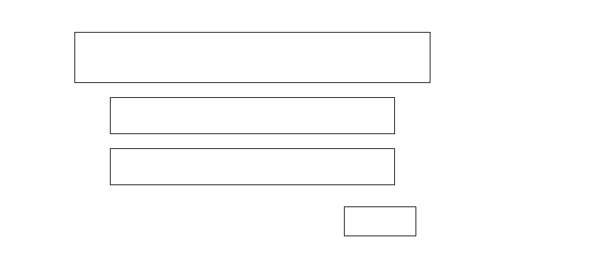

### Layout đăng ký

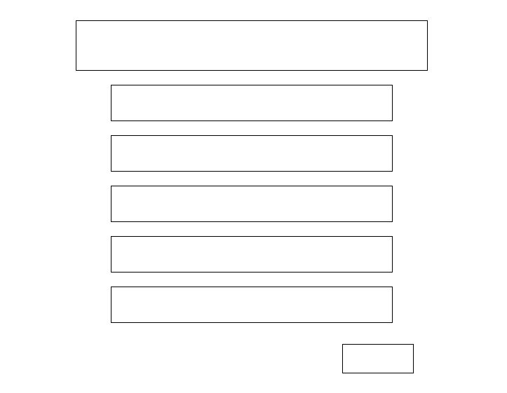

### Layout TRANG CHỦ

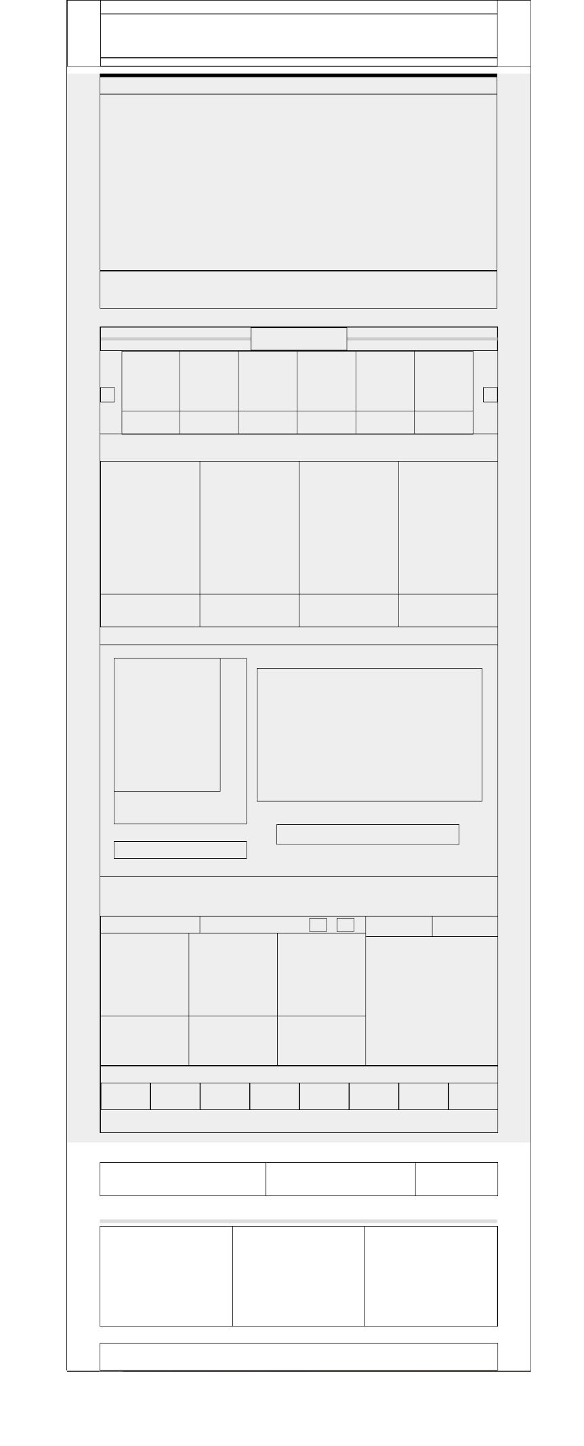

### Layout trang SẢN PHẨM

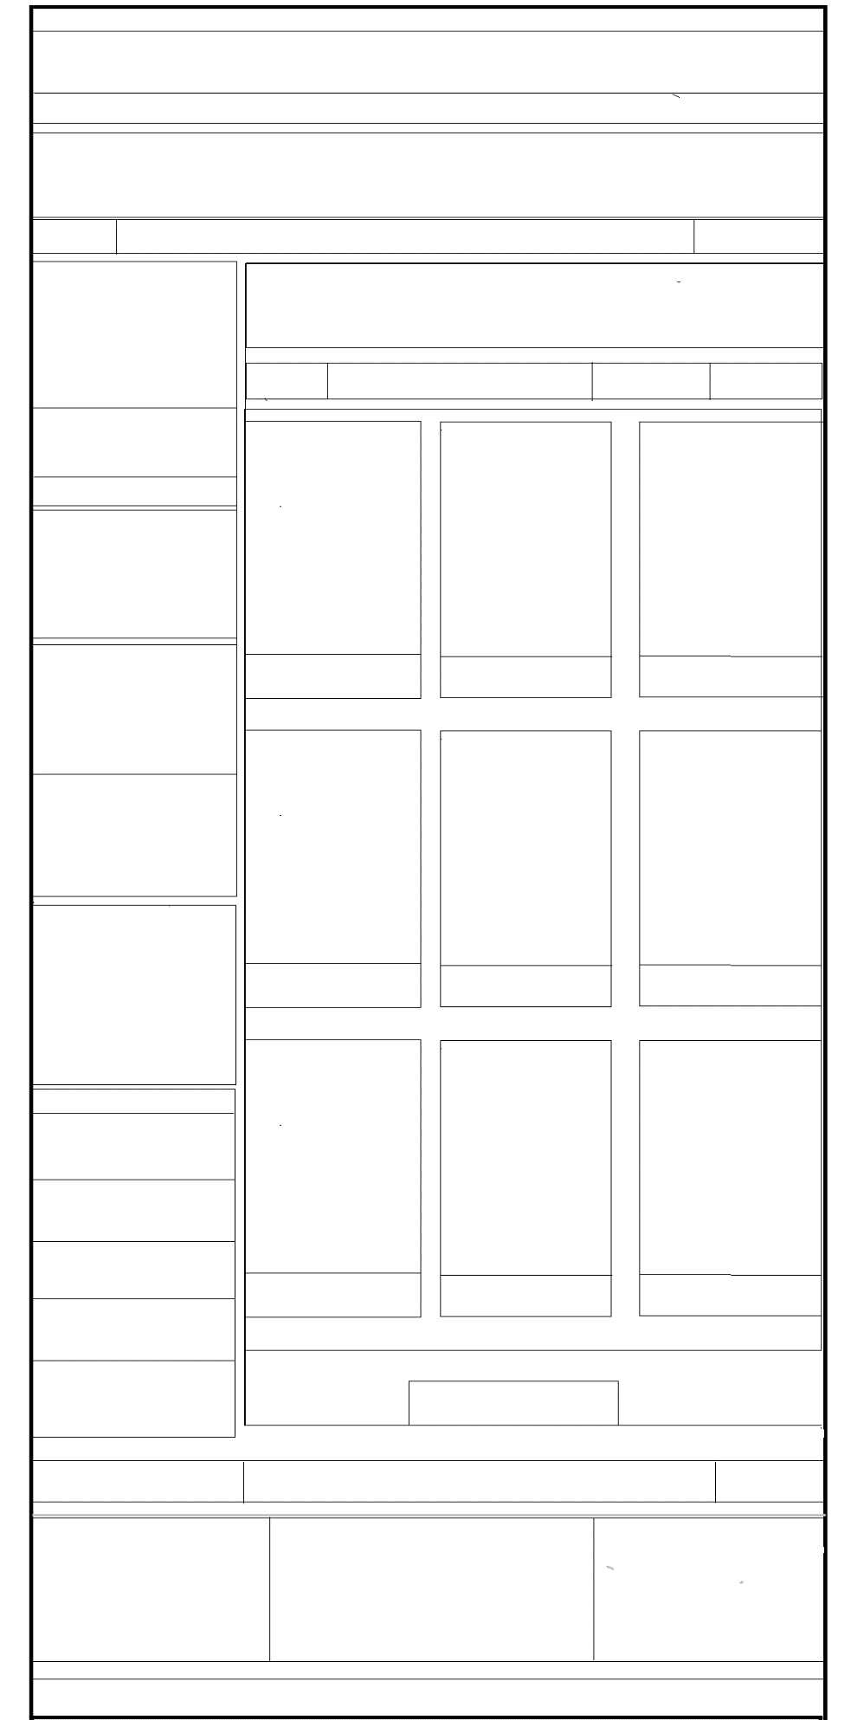

### Layout trang CHI TIẾT SẢN PHẨM

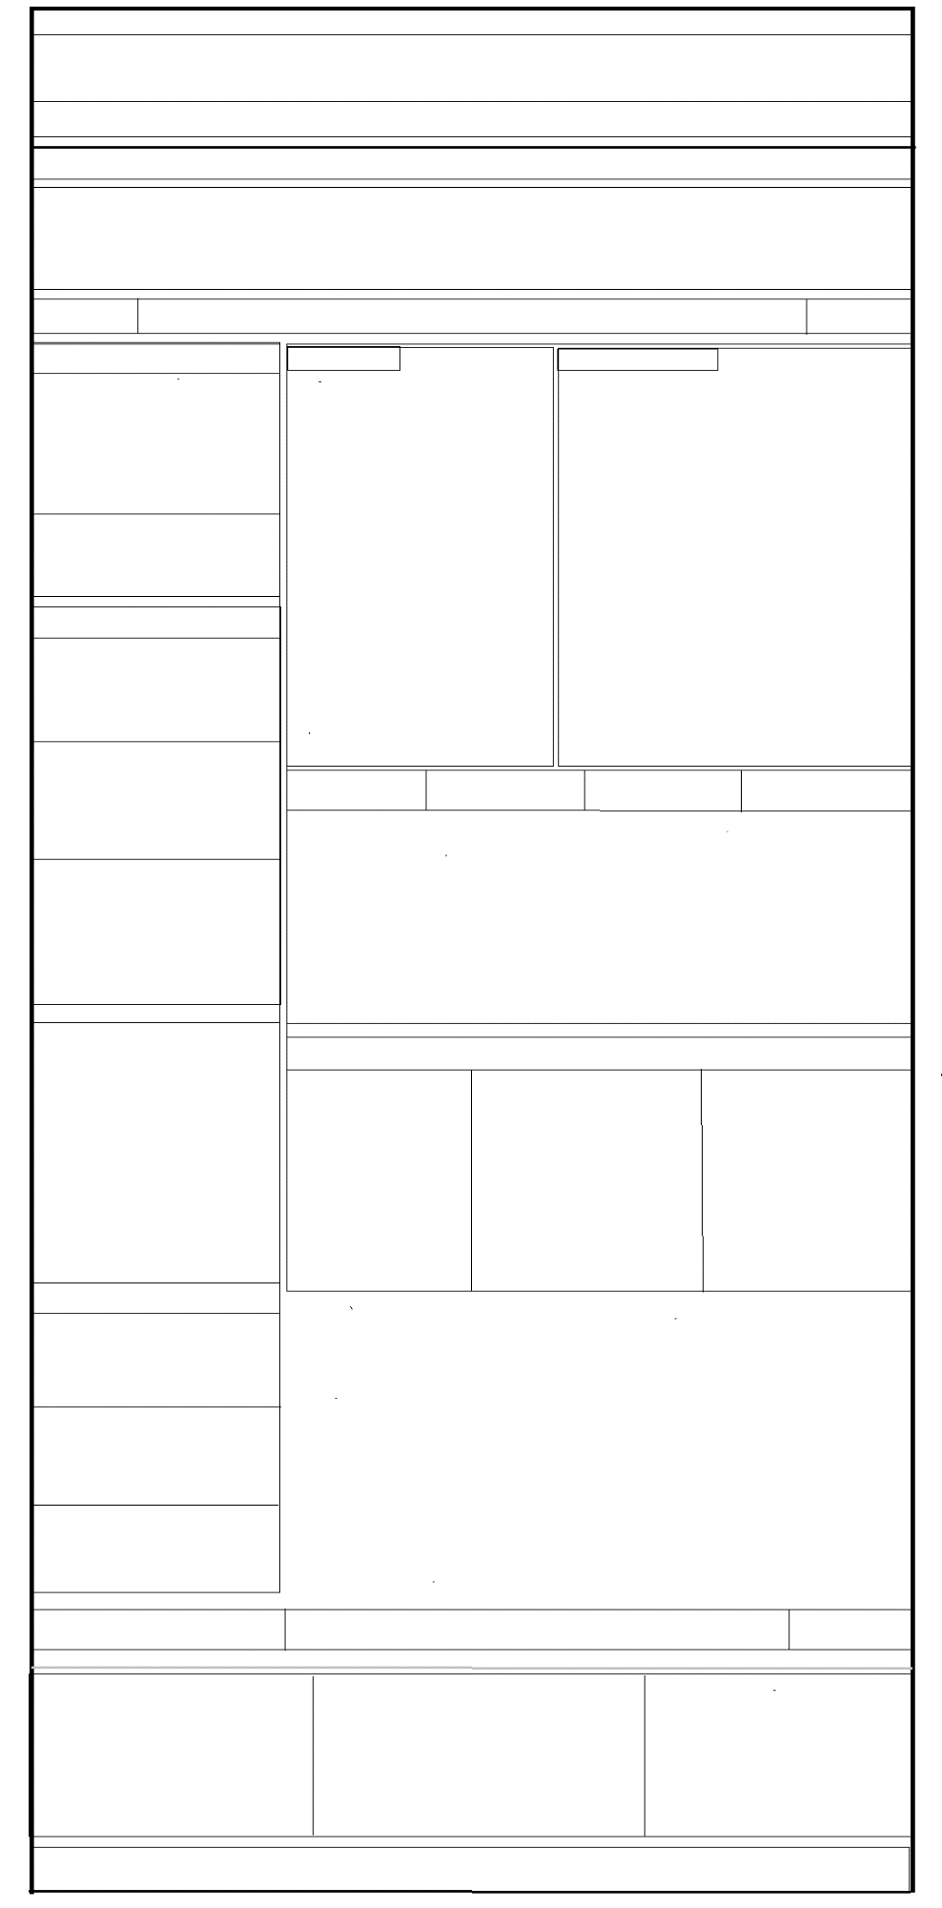

### Layout trang GIỎ HÀNG

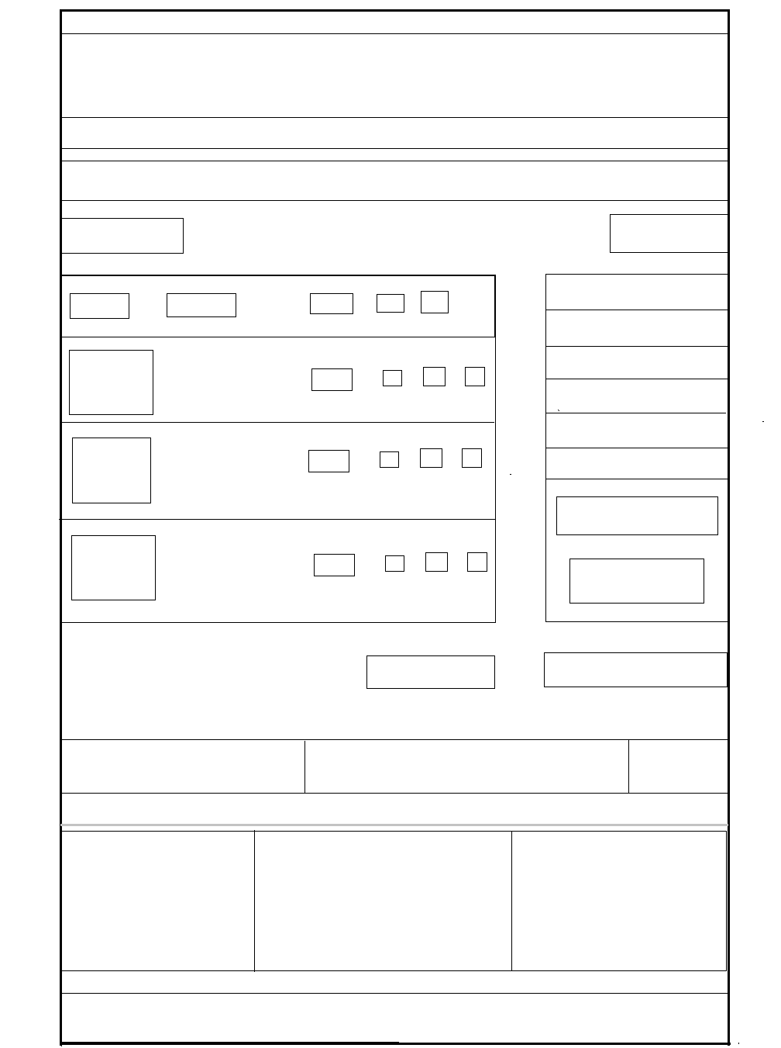

### Layout trang ĐẶT HÀNG

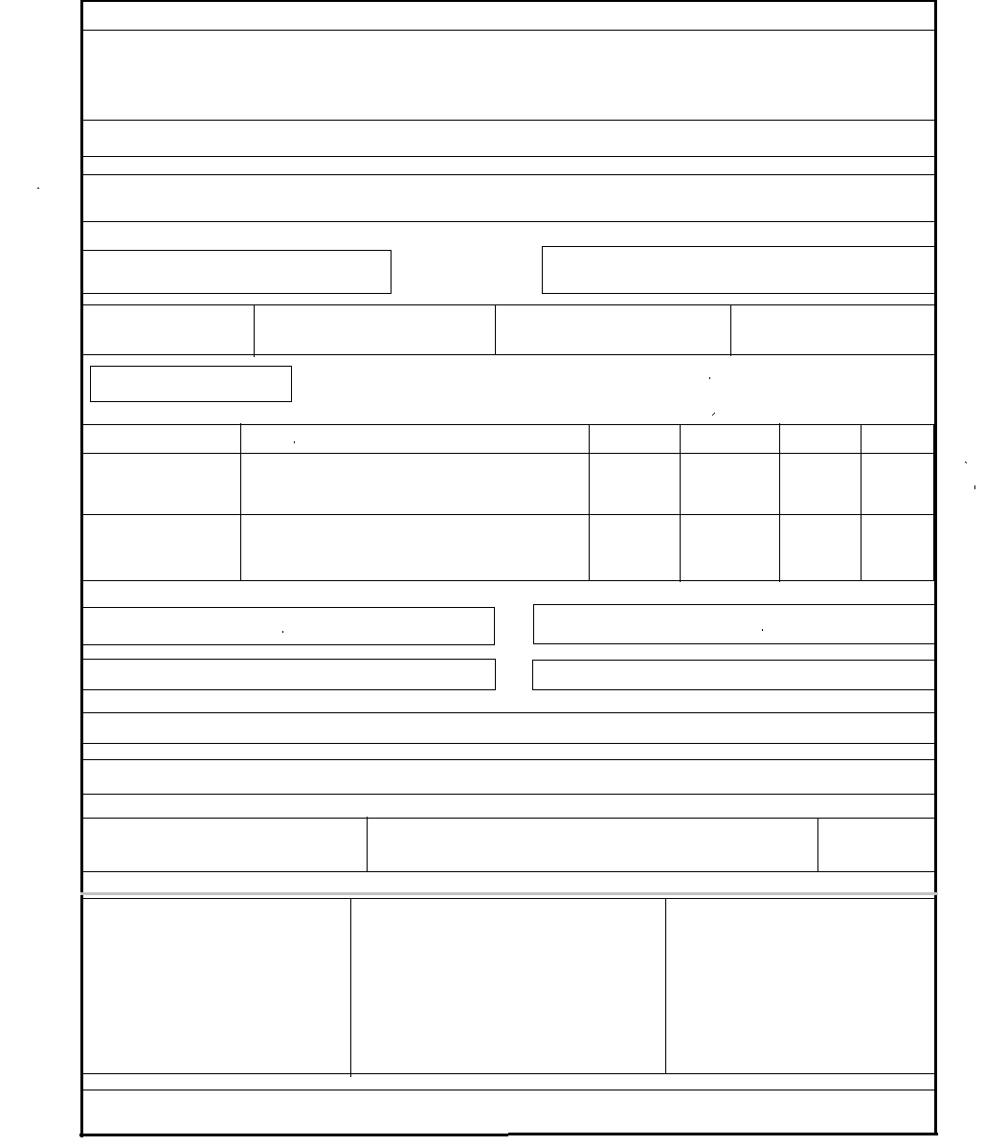

### Layout trang PHƯƠNG THỨC THANH TOÁN

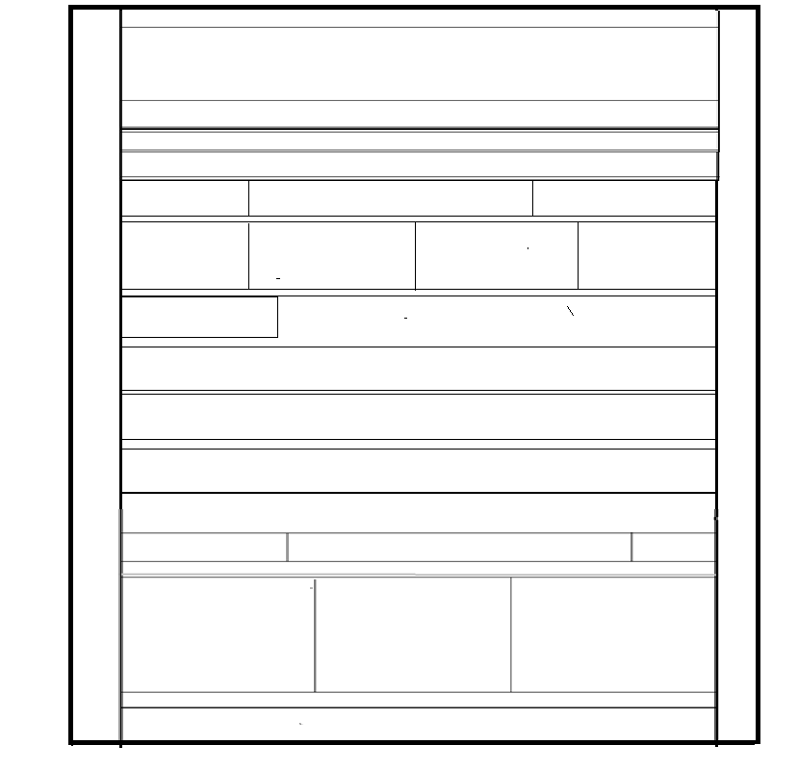

### Layout trang PHƯƠNG THỨC GIAO HÀNG

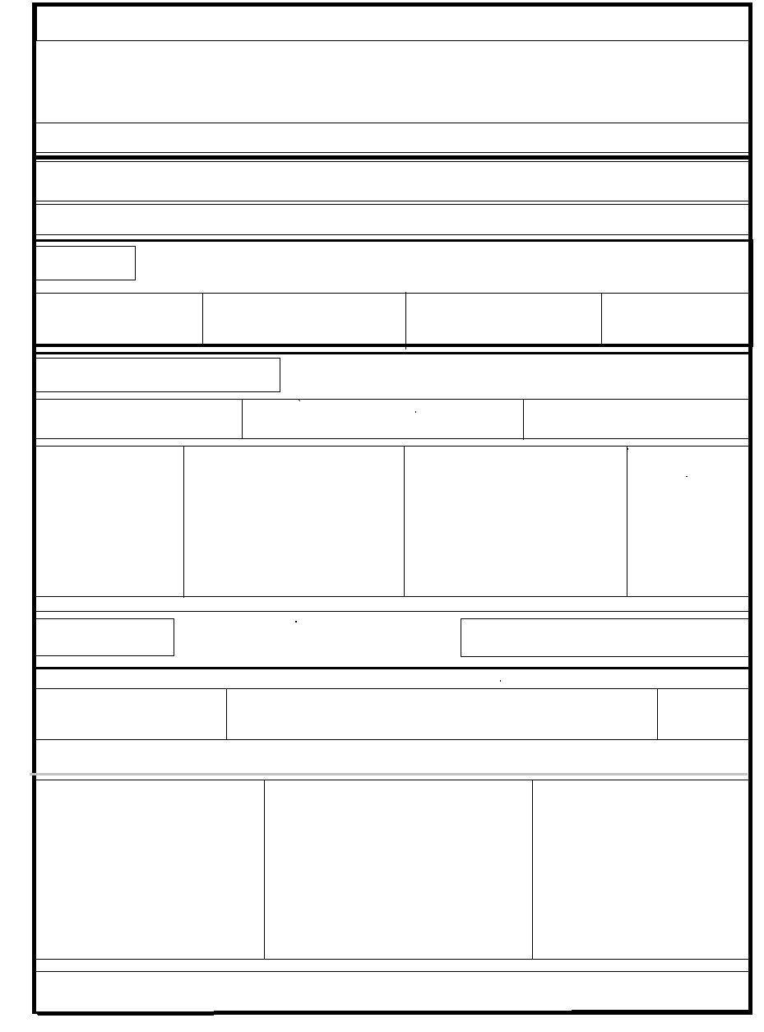

### Layout trang ĐỊA CHỈ THANH TOÁN VÀ GIAO HÀNG

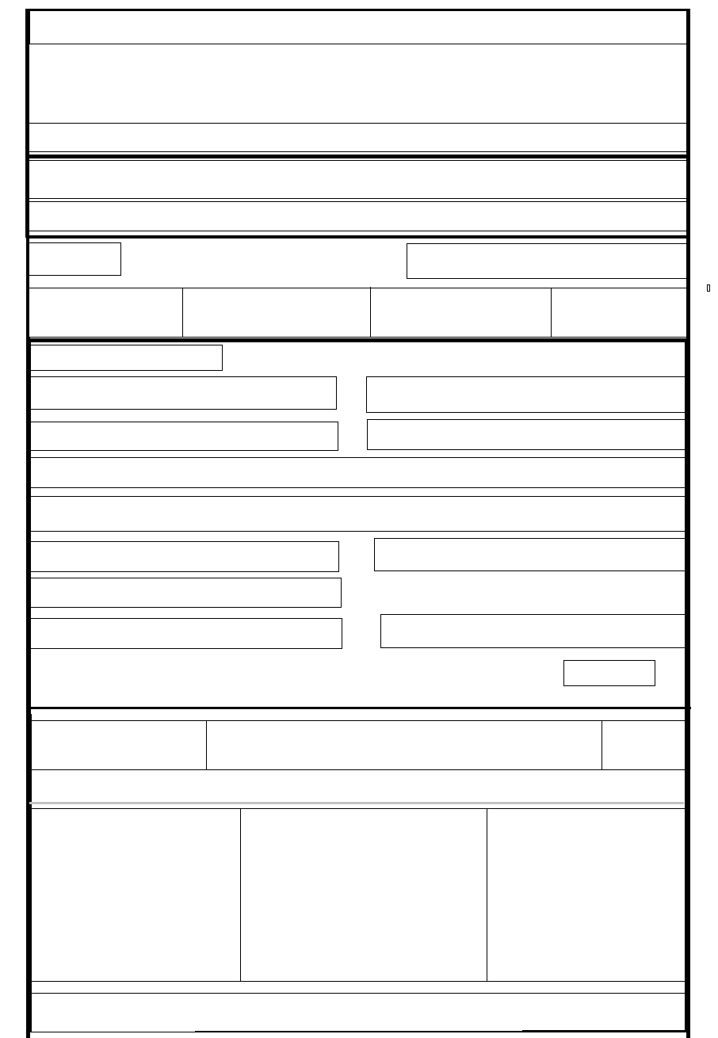

### Layout trang LIÊN HỆ CHÚNG TÔI

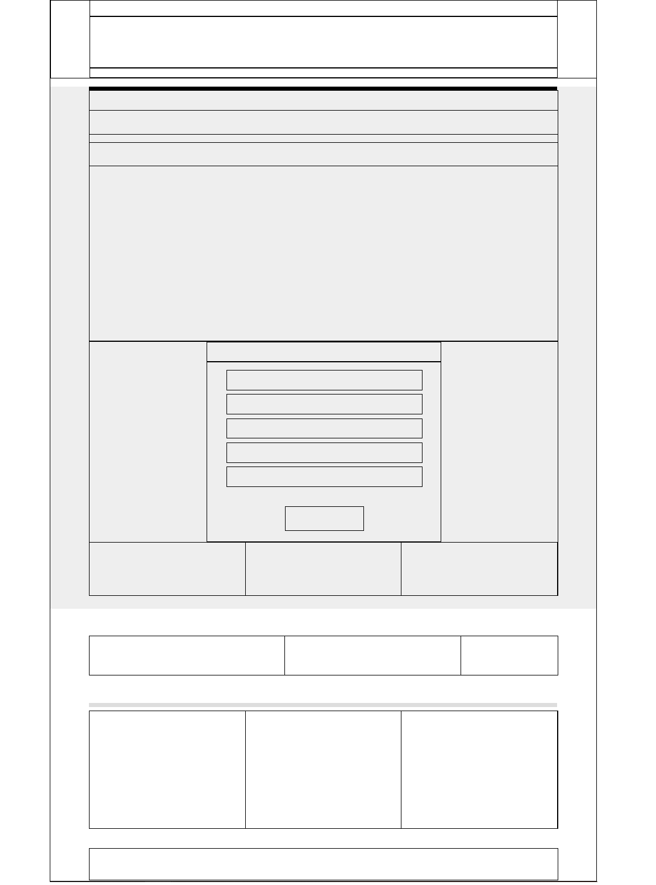

### Lauyout trang VỀ CHÚNG TÔI

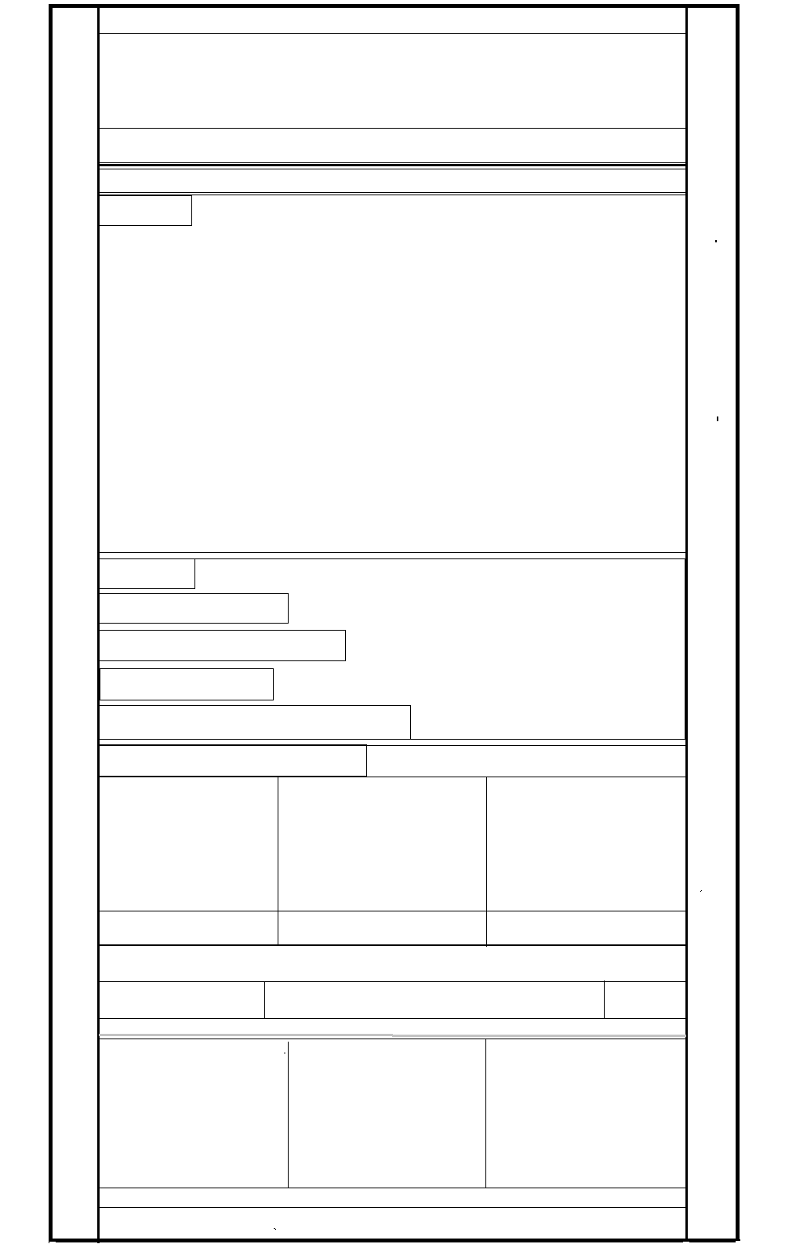

# CHƯƠNG III: THIẾT KẾ TRANG WEB

## Đăng nhập

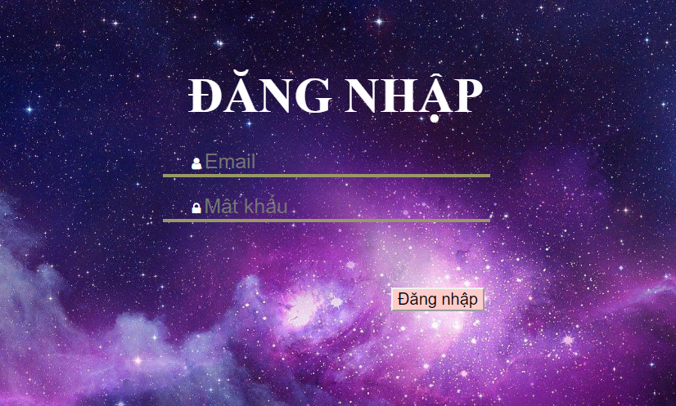

## Đăng ký

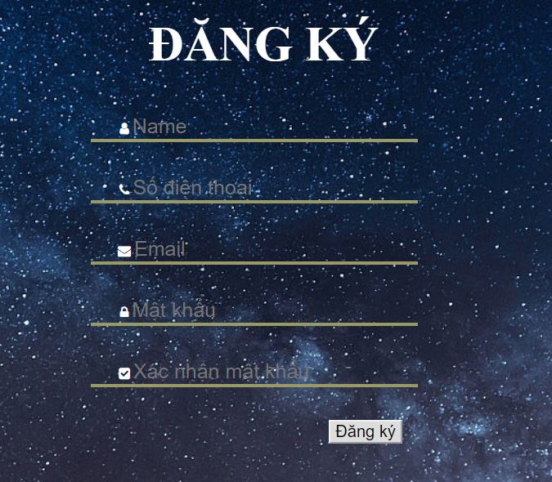

## TRANG CHỦ

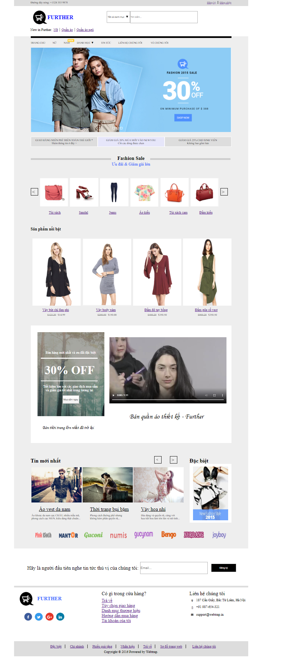

## Trang SẢN PHẨM

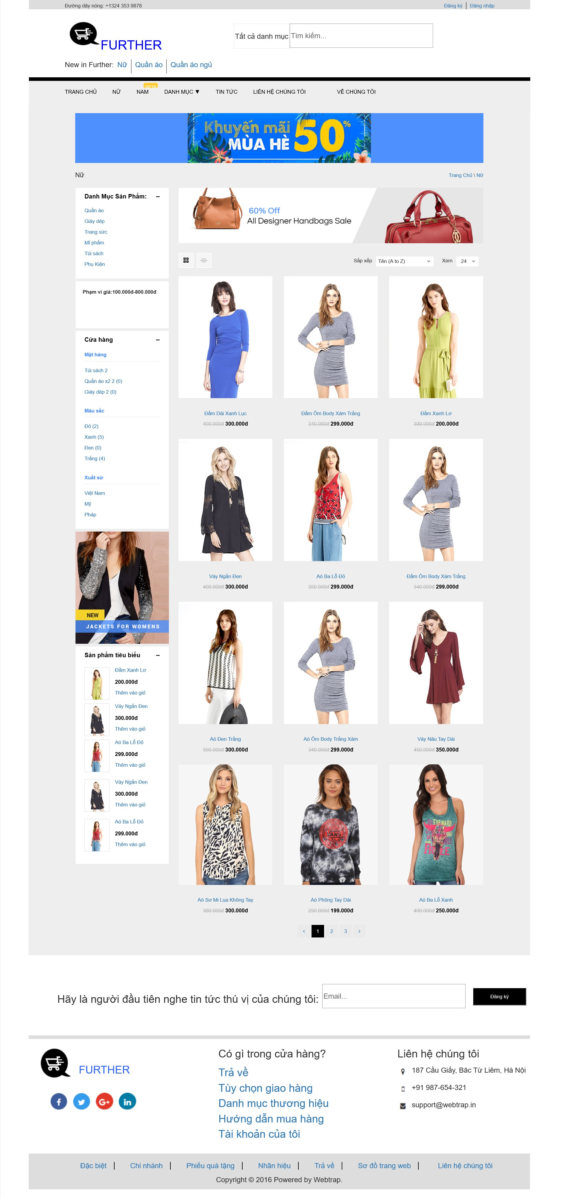

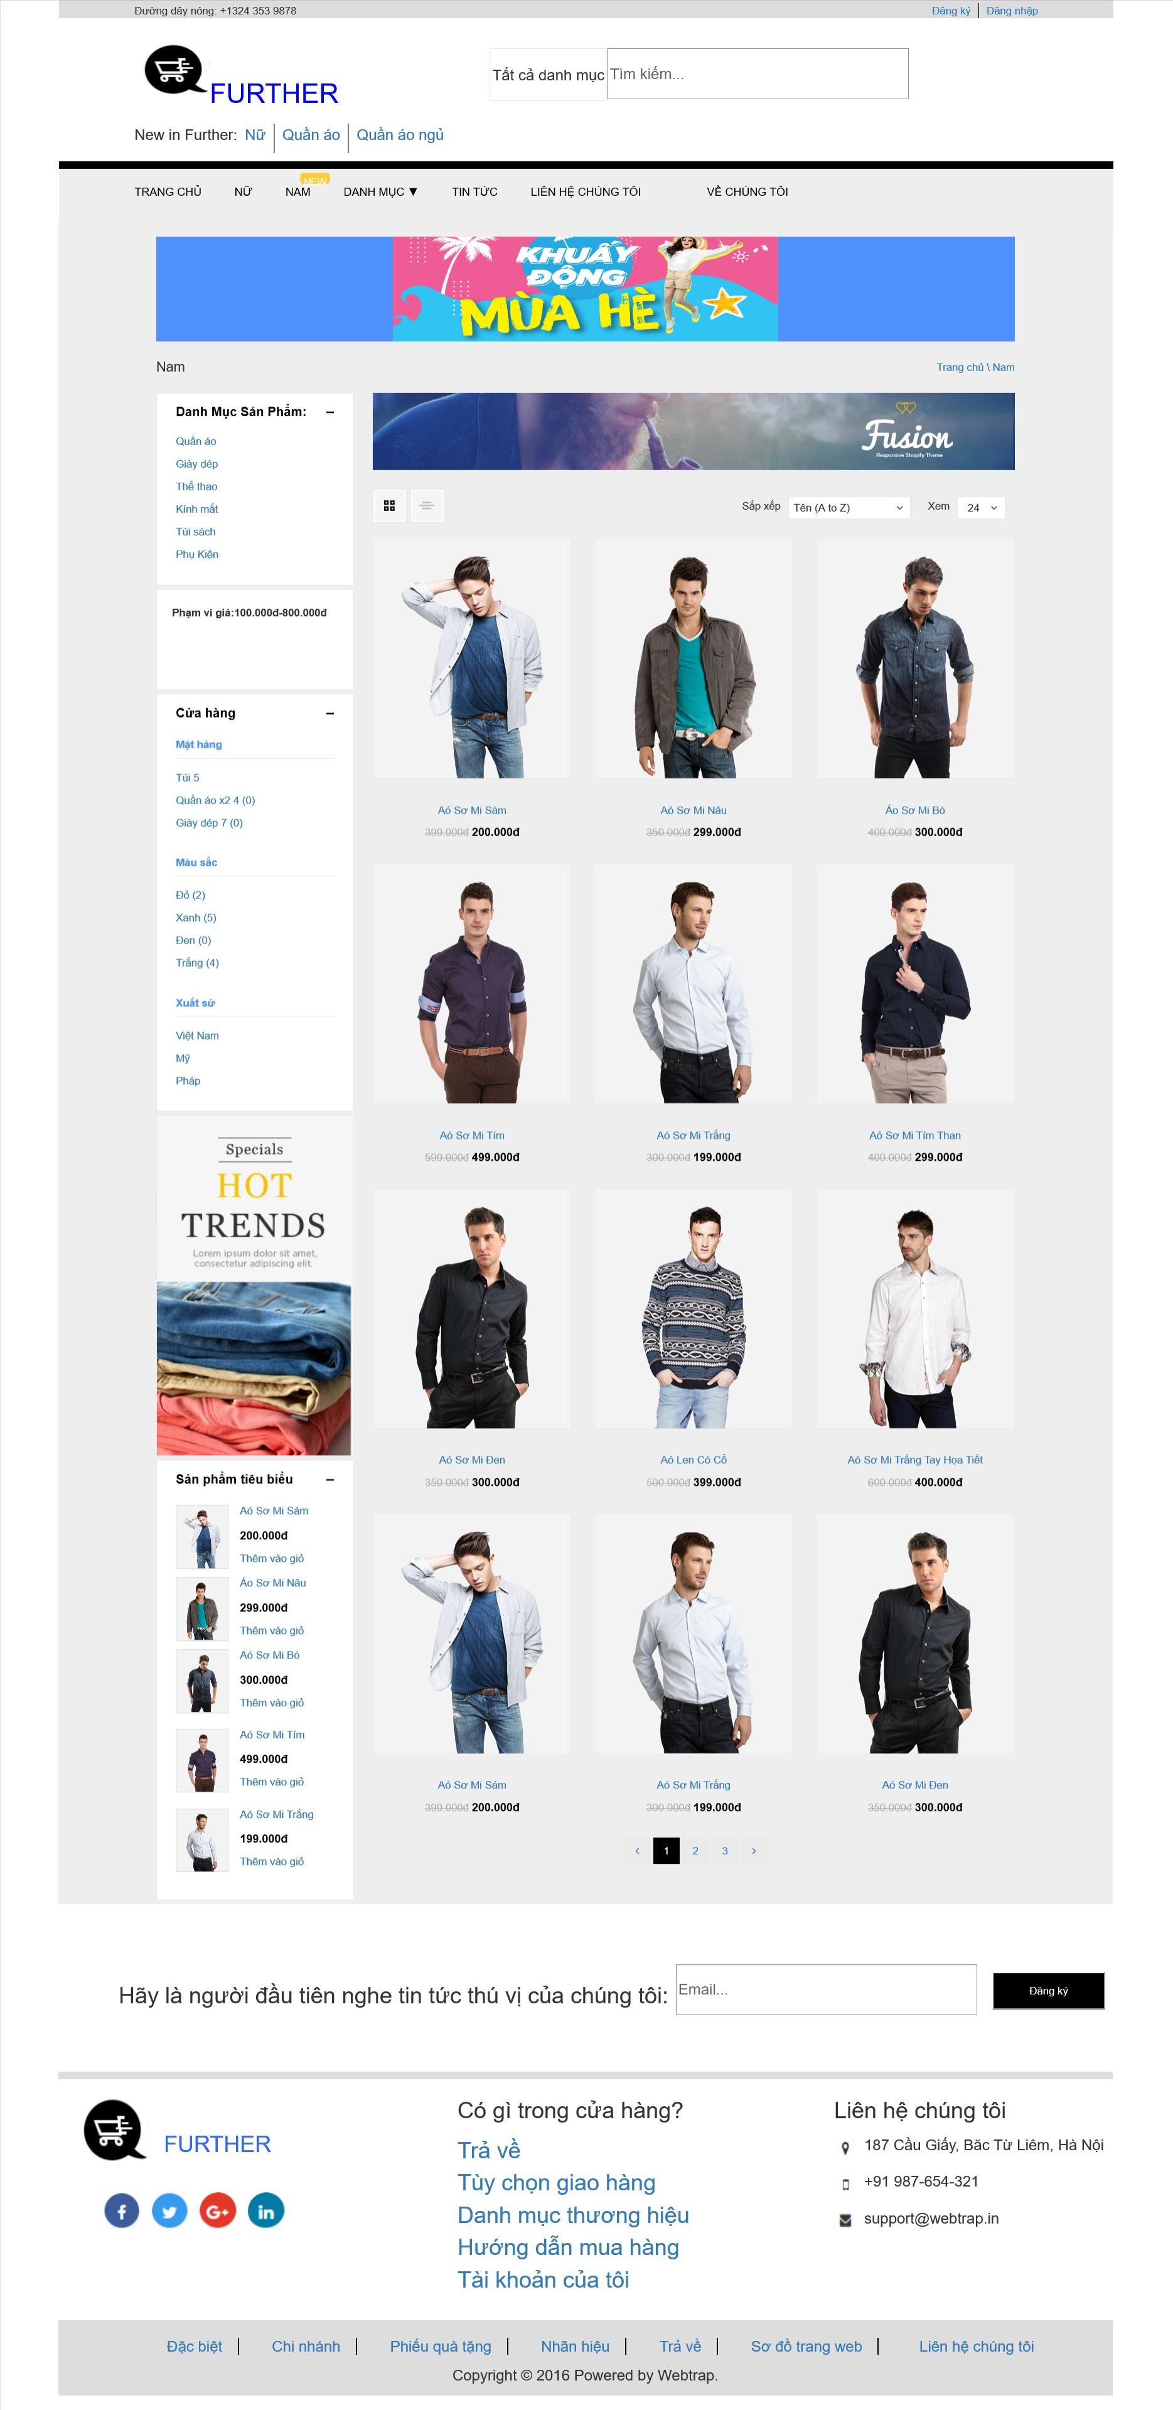

## Trang CHI TIẾT SẢN PHẨM

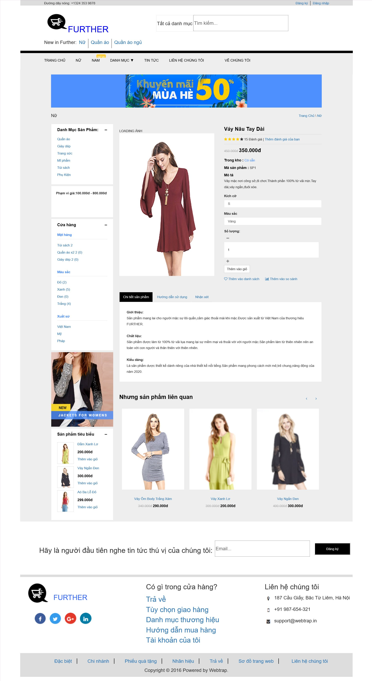

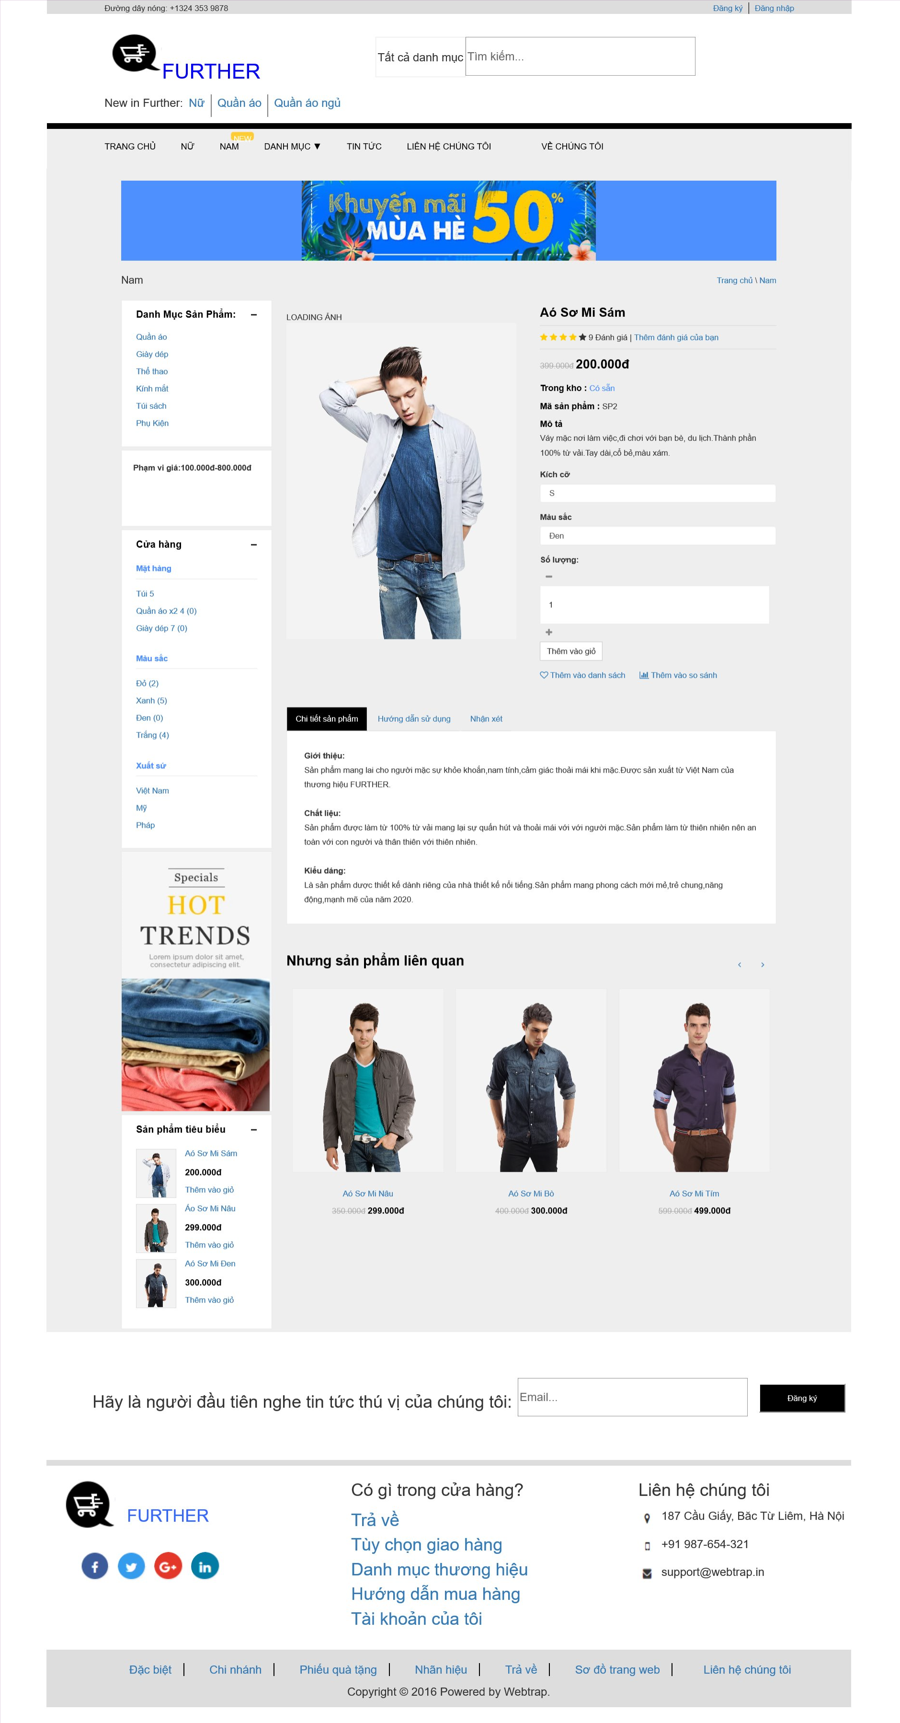

## Trang GIỎ HÀNG

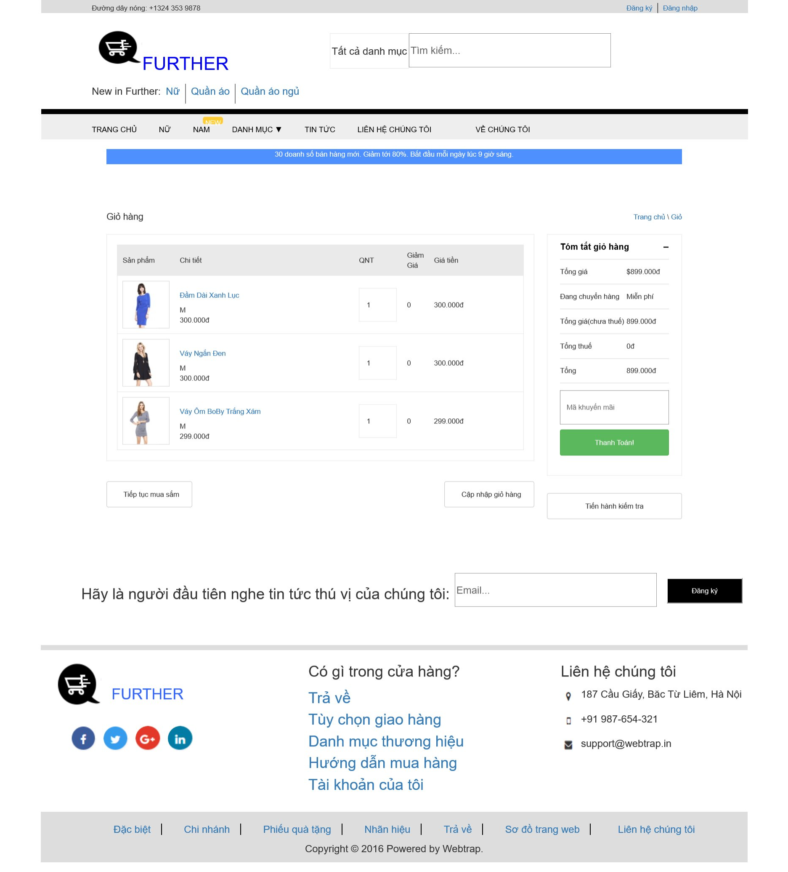

## Trang ĐẶT HÀNG

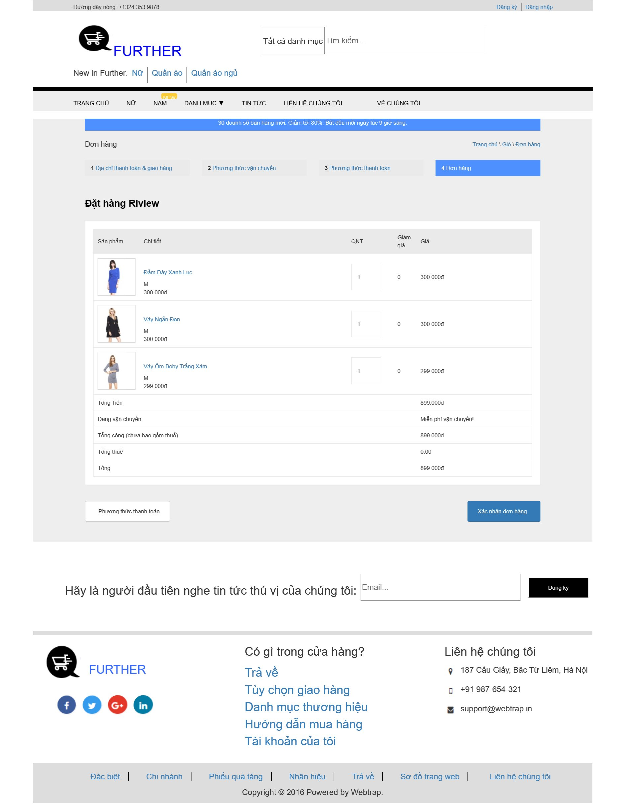

## Trang PHƯƠNG THỨC THANH TOÁN

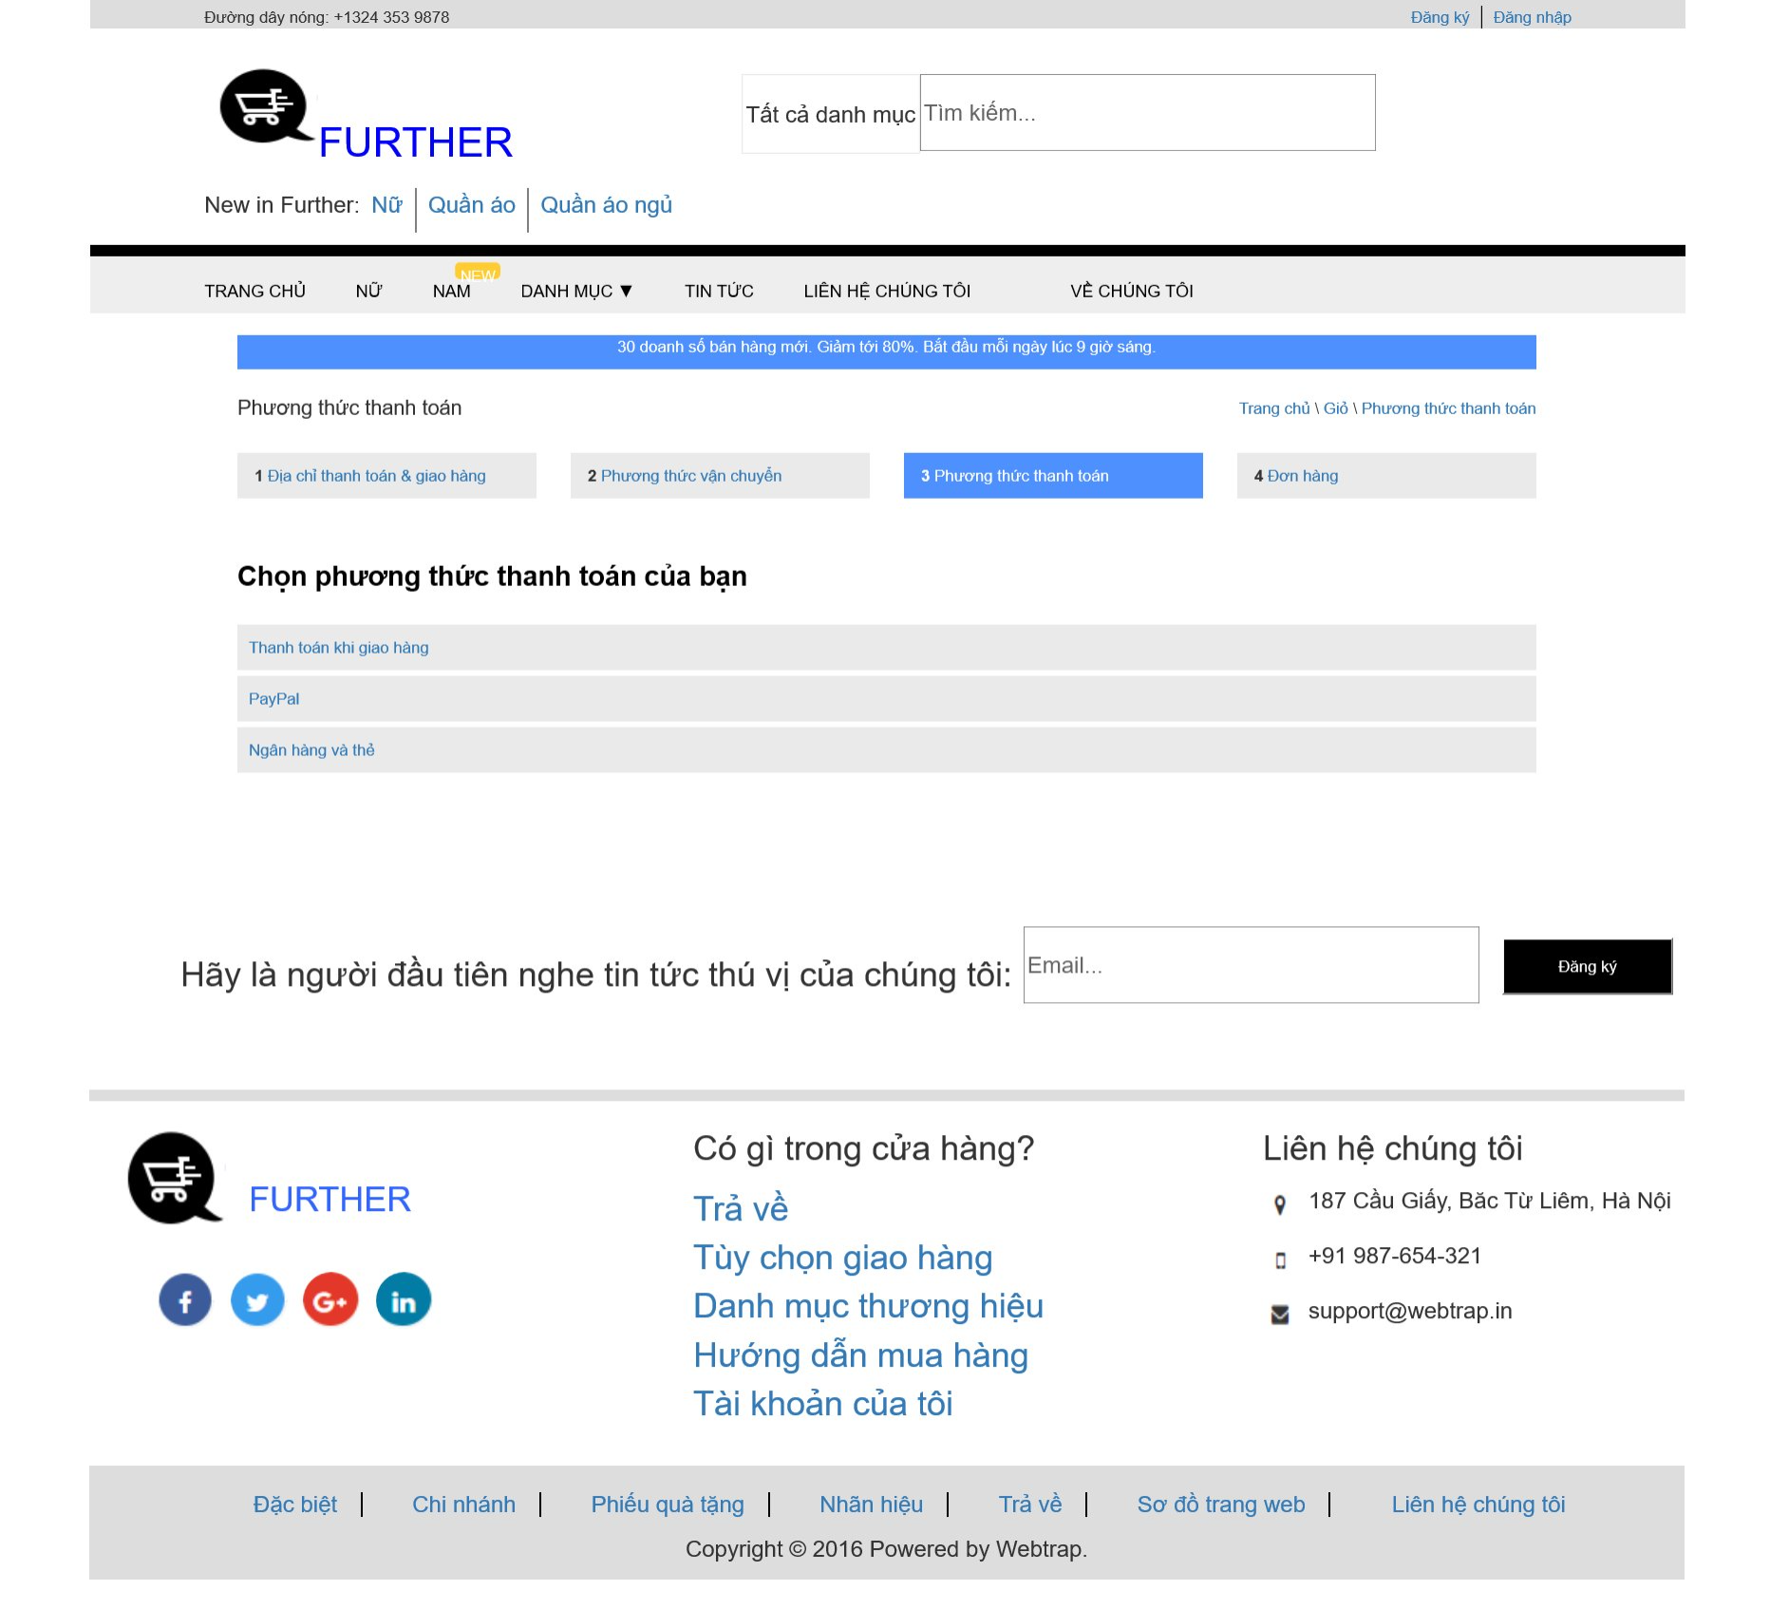

## Trang PHƯƠNG THỨC GIAO HÀNG

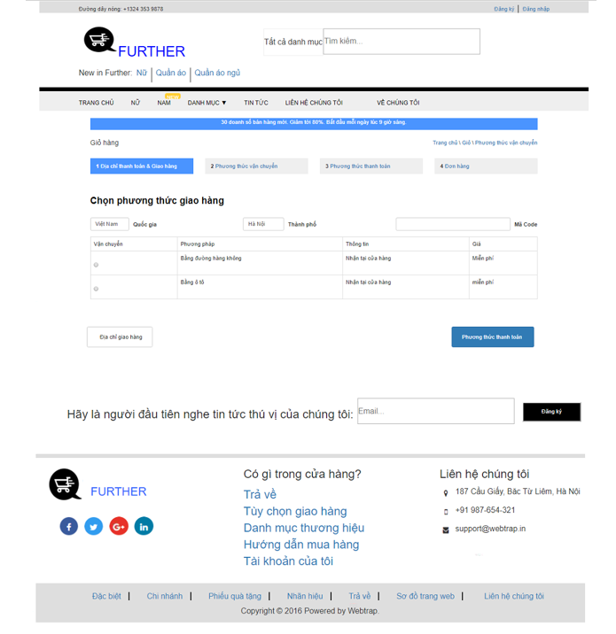

## Trang ĐỊA CHỈ THANH TOÁN VÀ GIAO HÀNG

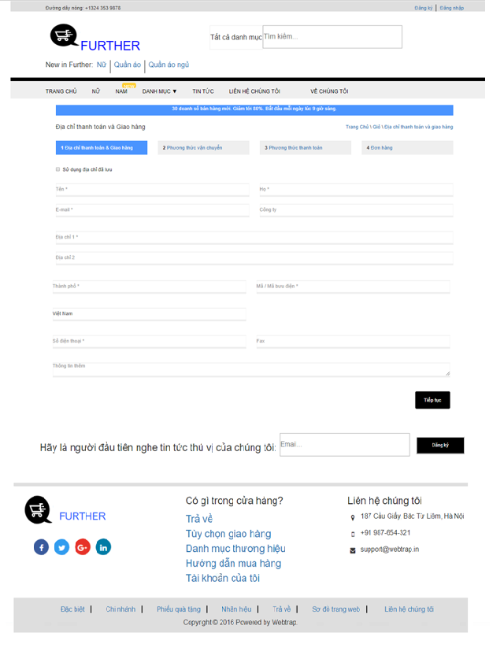

## Trang LIÊN HỆ CHÚNG TÔI

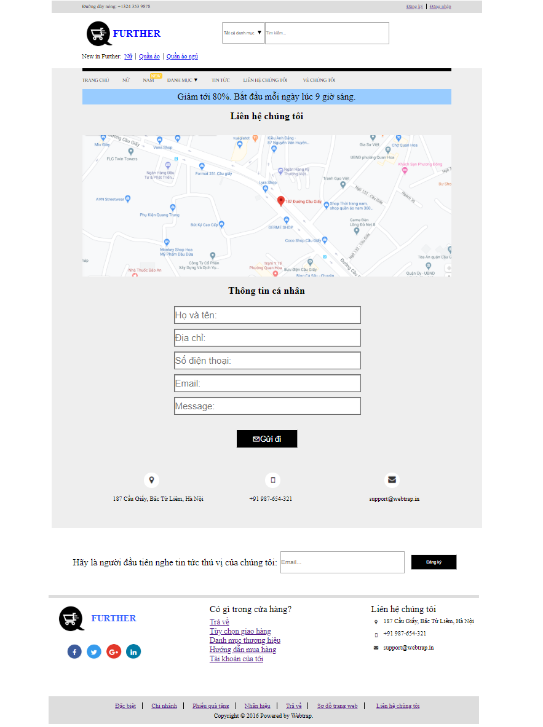

## Trang VỀ CHÚNG TÔI

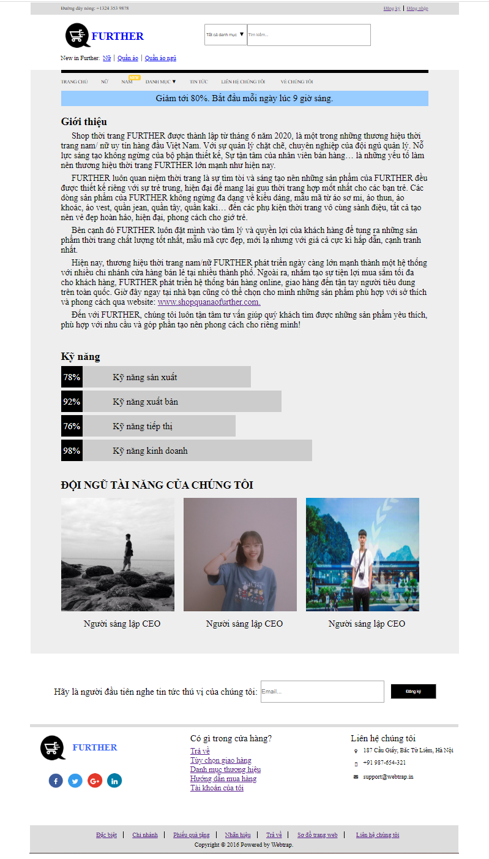

## KẾT LUẬN

Trên đây là nội dung của khóa luận thực hiện những vấn đề nêu lên ở phần đầu. Đó là minh chứng thiết thực nhằm đánh giá khả năng hiểu biết của nhóm trong việc tìm hiểu hệ thống hiện tại và xây dựng hệ thống mới nhằm đáp ứng thực tiễn.

Qua bài làm về phần này nhóm em đã rút ra được những kinh nghiệm về bản thân khi làm một dự án nho nhỏ cho mình, giúp nhóm có kinh nghiệm đi khảo sát thực tế và có được khả năng phân tích và đánh giá bài toán. Về phần này thì giúp nhóm hiểu rõ hơn về công cụ mà mình đã lựa chọn và cũng như phần lý thuyết, phương pháp tìm hiểu về tính đặc thù củc các bài toán.

Trong quá trình tìm hiểu và làm bài, nhóm đã cố gắng hoàn thiện bài làm và hoàn thiện mình hơn về mặt kiến thức. Nhưng cũng không thể tránh khỏi những sai sót, mong thầy cô và các bạn góp ý để bài của nhóm hoàn thiện hơn.

# TÀI LIỆU THAM KHẢO

1. Giáo trình “Thiết kế Web HTML”- Chu Văn Hoành
2. Giáo trình “Định kiểu Web với Css”- Nhà xuất bản Bách khoa Hà Nội
3. Website: w3schools.com
4. Website: webcoban.vn
5. Website: 123doc.net